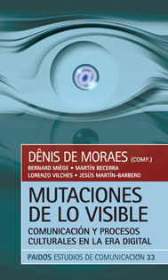

Moraes, Denis de
Mutaciones de lo visible: comunicación y procesos culturales en la era digital.- 1ª ed.- Buenos Aires: Paidós, 2010.

ISBN: 978-950-10-2733-8

168 páginas

